Отчёт Day2 (Спиридонов Александр)

Задание 1

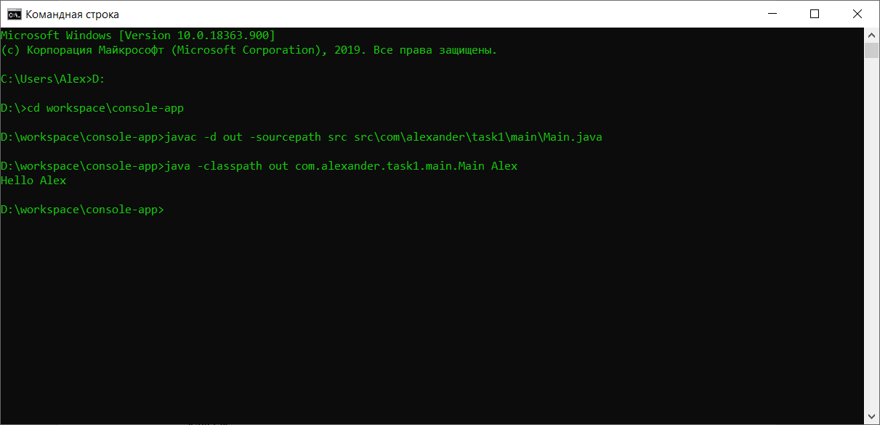

C:\Users\Alex>D: - переход на диск, где расположен проект.

D:\>cd workspace\console-app– переход в директорию с кодом проекта.

D:\workspace\console-app>javac -d out -sourcepath src src\com\alexander\task1\main\Main.java – компилияция проекта

D:\workspace\console-app>java -classpath out com.alexander.task1.main.Main Alex – запуск проекта

javac – команда для компиляции кода java в байткод.

-d – ключ, который указывает в какую директорию будут скомпилированы файлы .java

-sourcepath – ключ, который указывает в какой директории необходимо искать импортированные файлы.

java – команда для запуска скомпилированной java программы

-classpath – ключ, указывающий расположение скомпилированных java файлов.

Расположение файлов .java

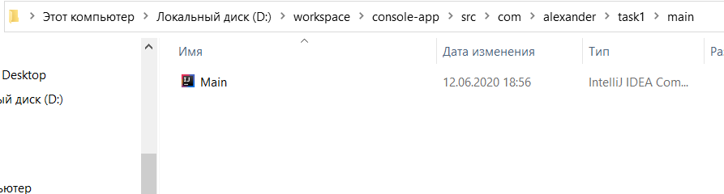

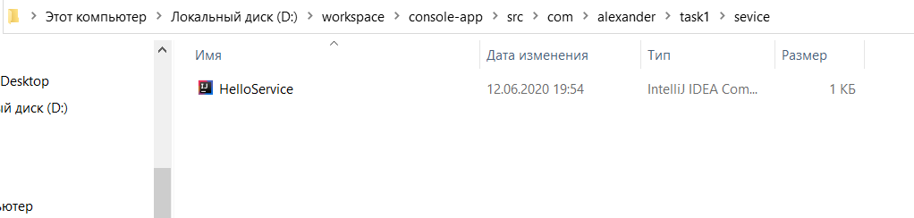

Расположение файлов .class

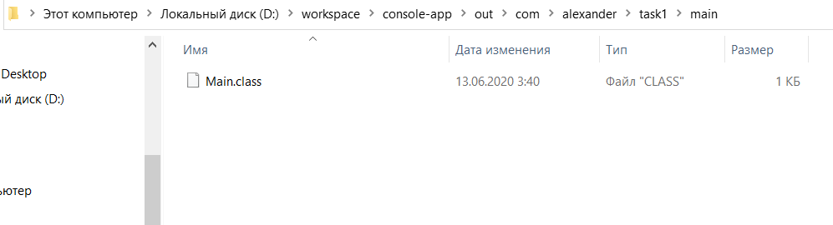

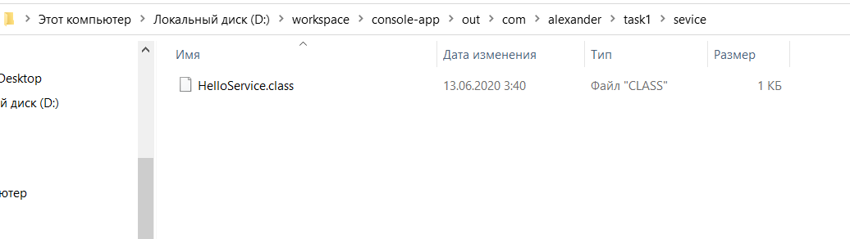

Код программы

Класс Main 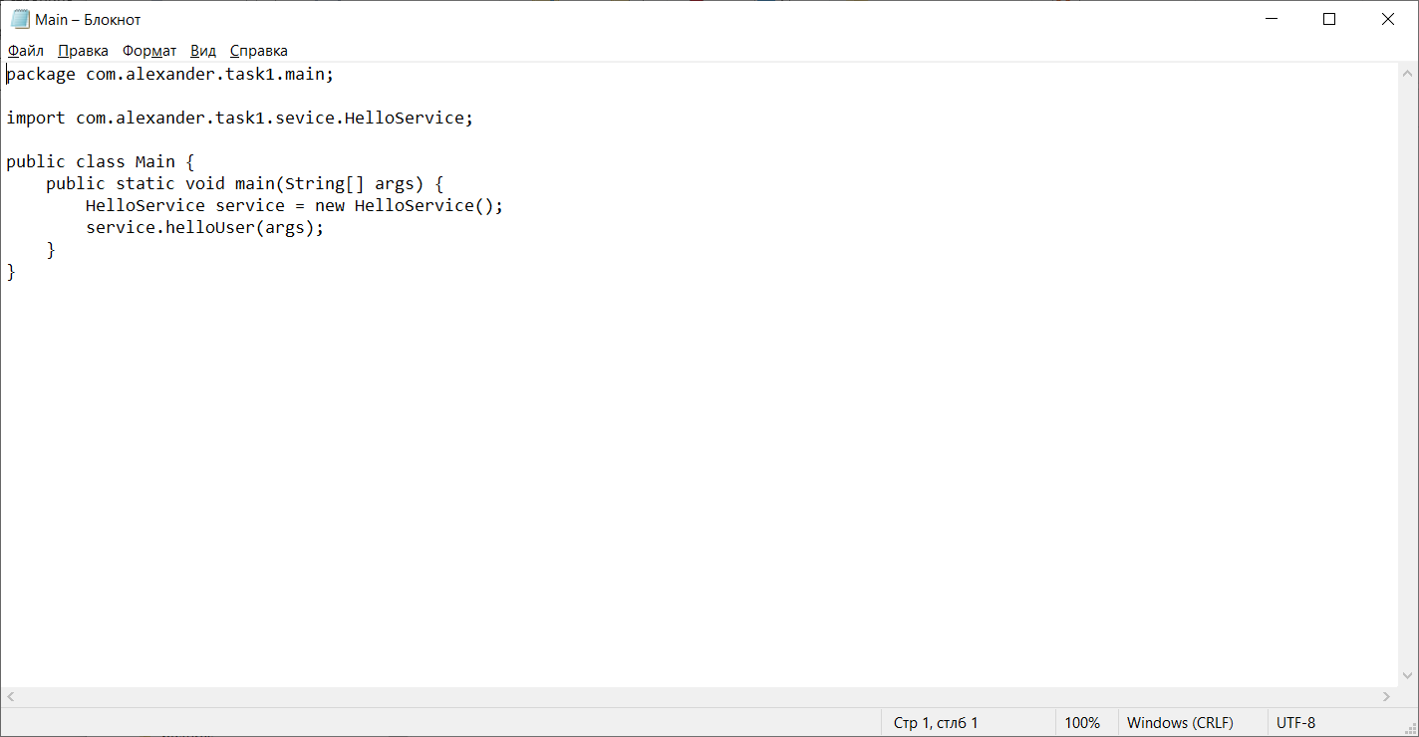

Класс HelloService

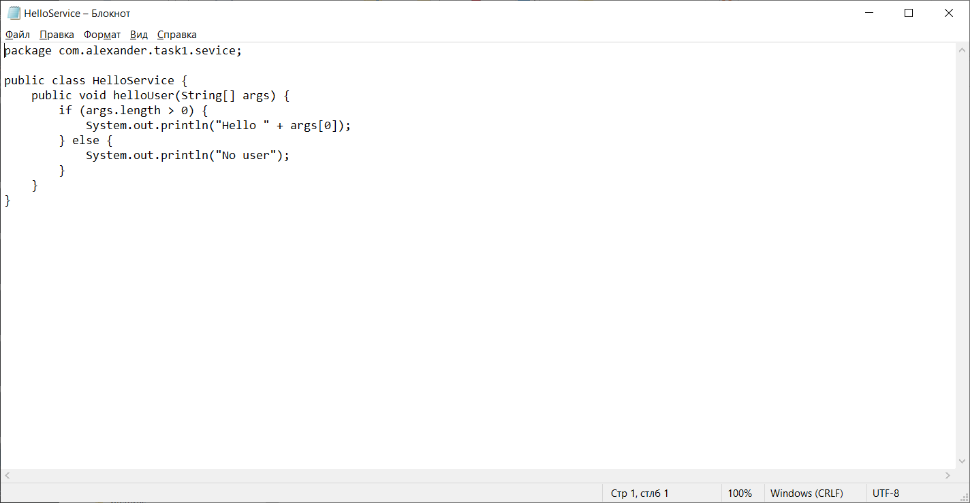

Задание 2

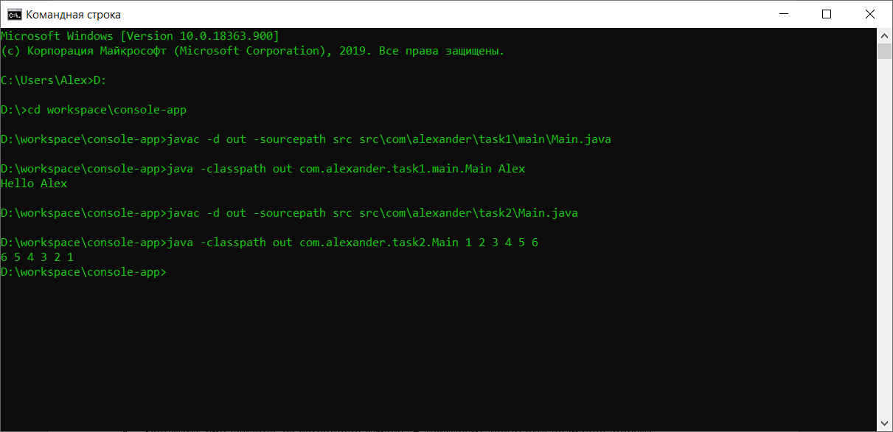

Расположение файлов .java

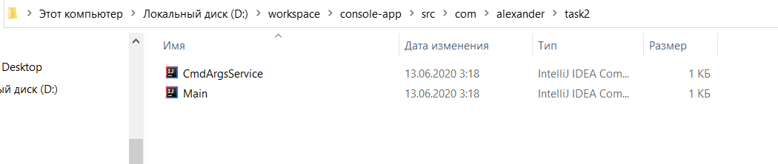

Расположение файлов .class

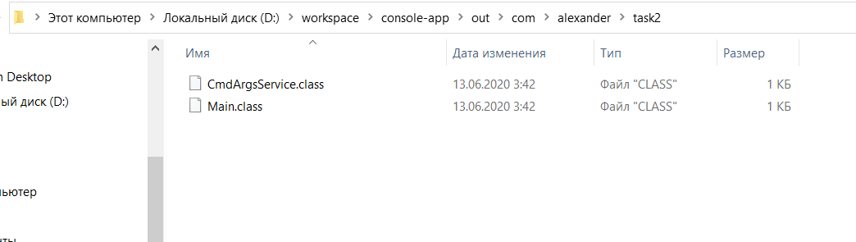

Код программы:

Класс Main

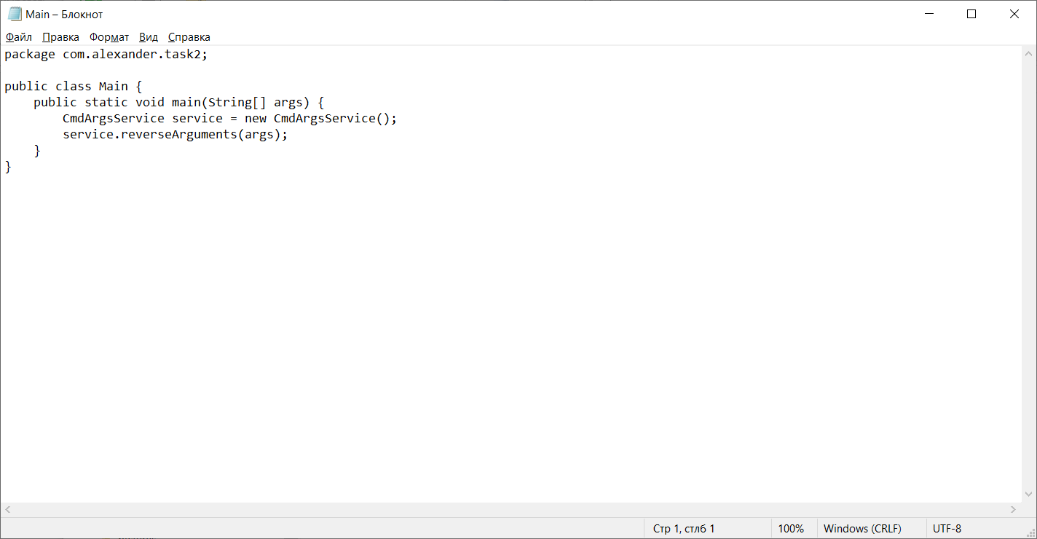

Класс CmdArgsService

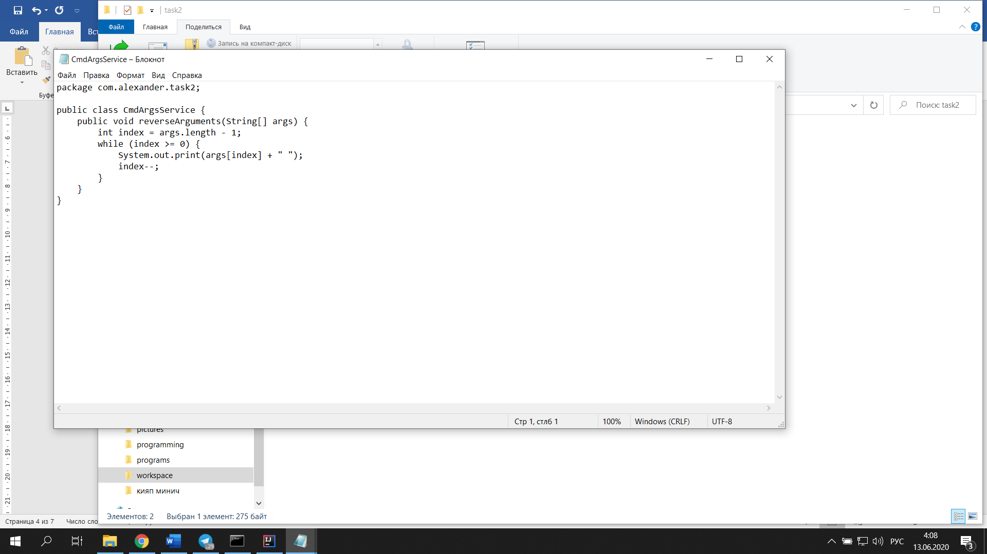

Задание 3

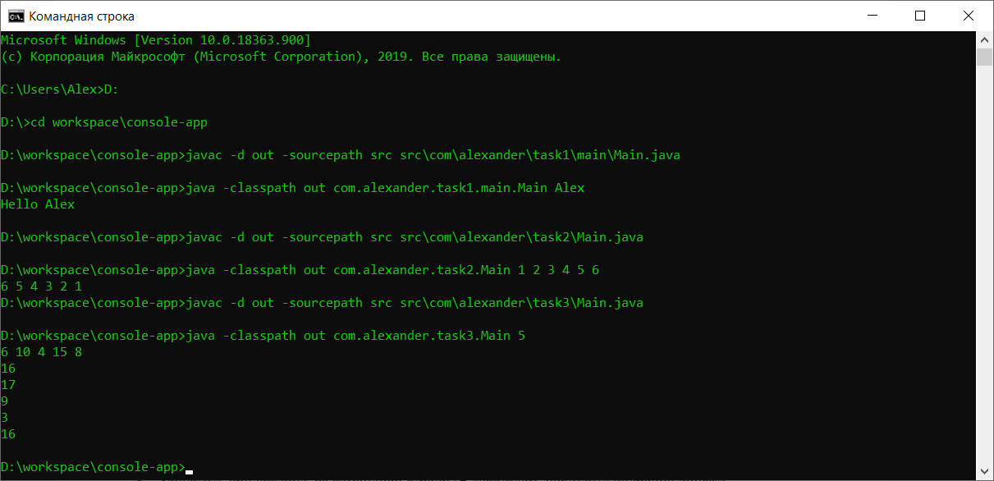

Расположение файлов .java

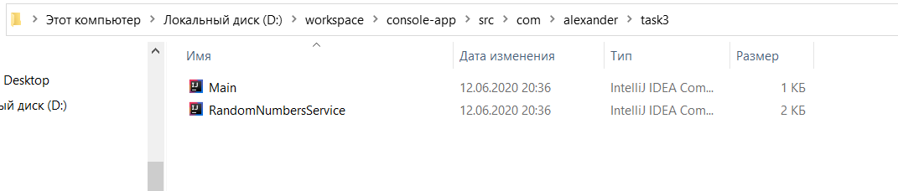

Расположение файлов .class

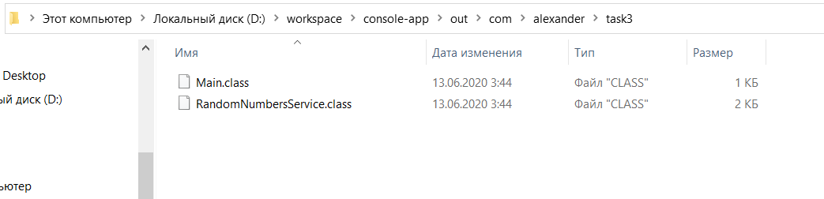

Код программы

Класс Main

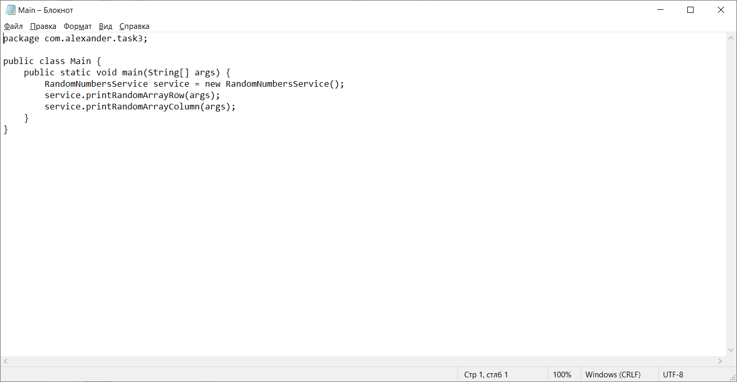

Класс RandomNumbersService

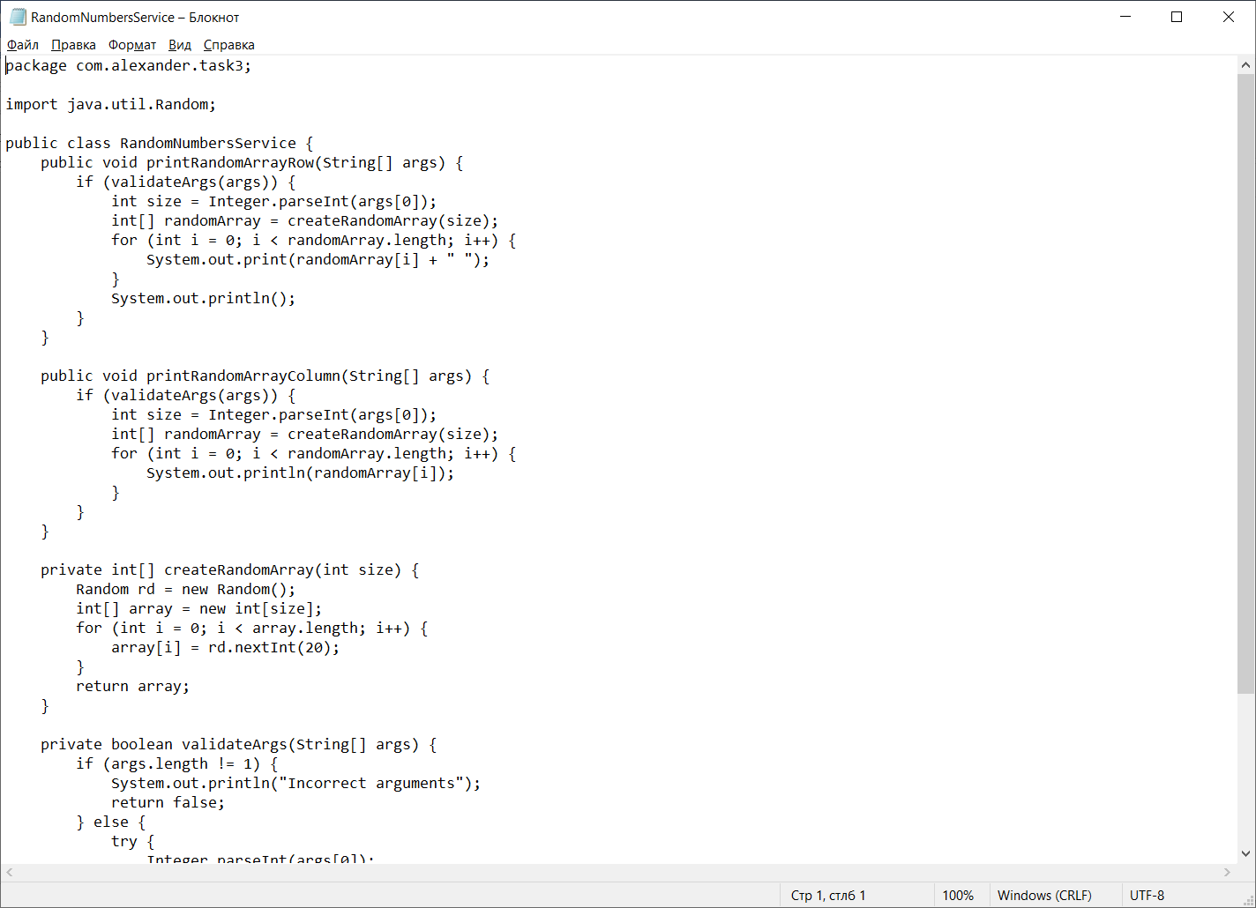

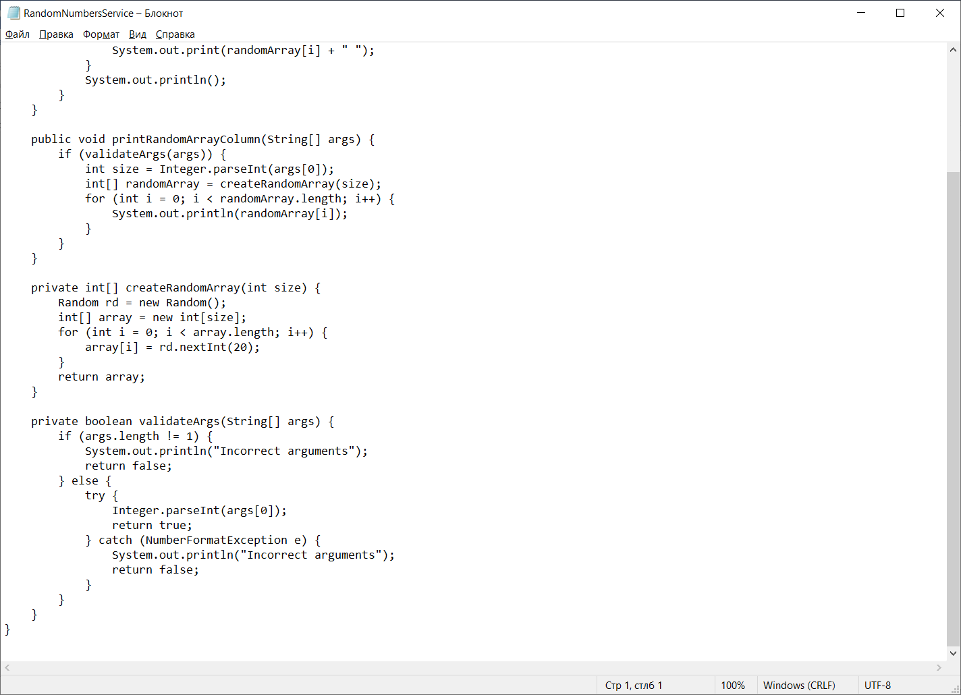

Задание 4

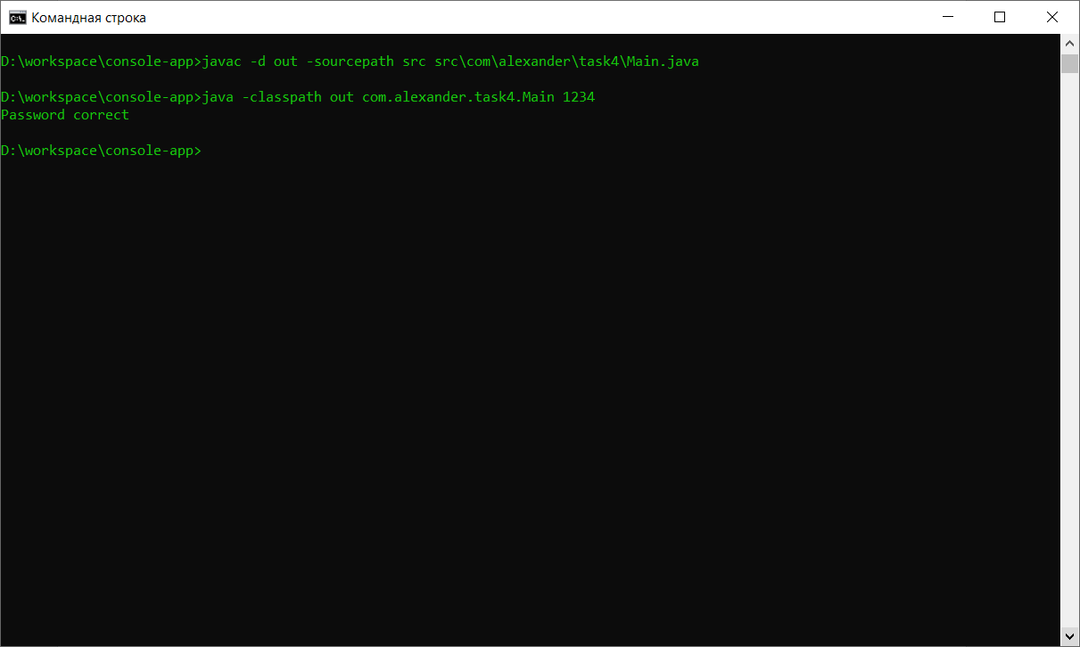

Расположение файлов .java

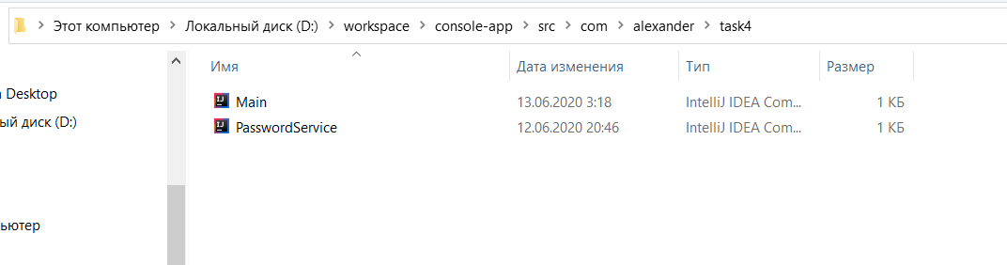

Расположение файлов .class

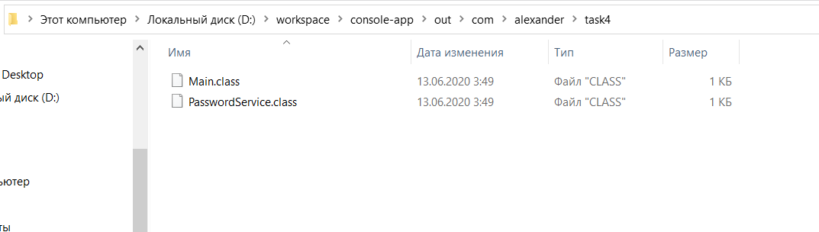

Код программы

Класс Main

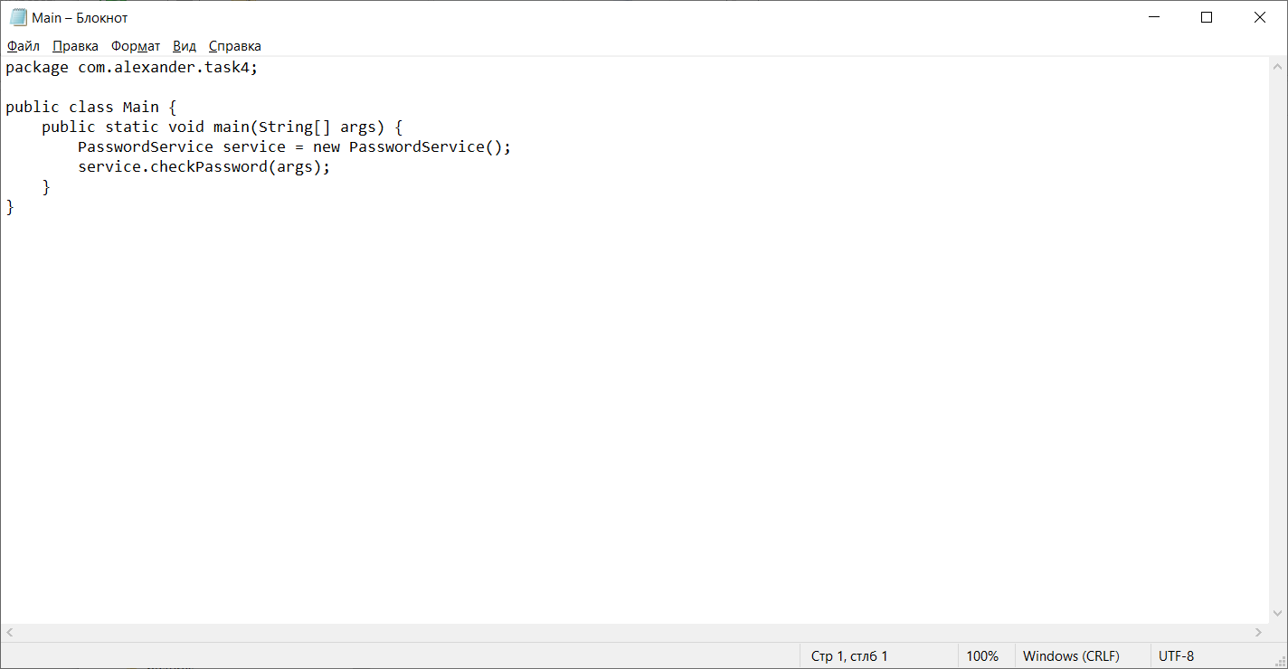

Класс PasswordService

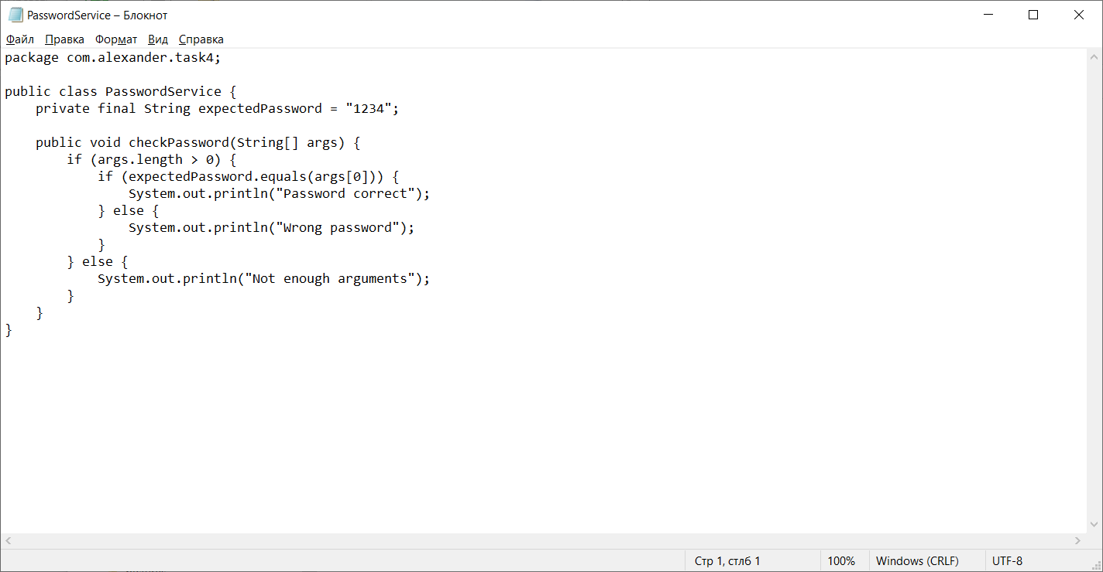

Задание 5

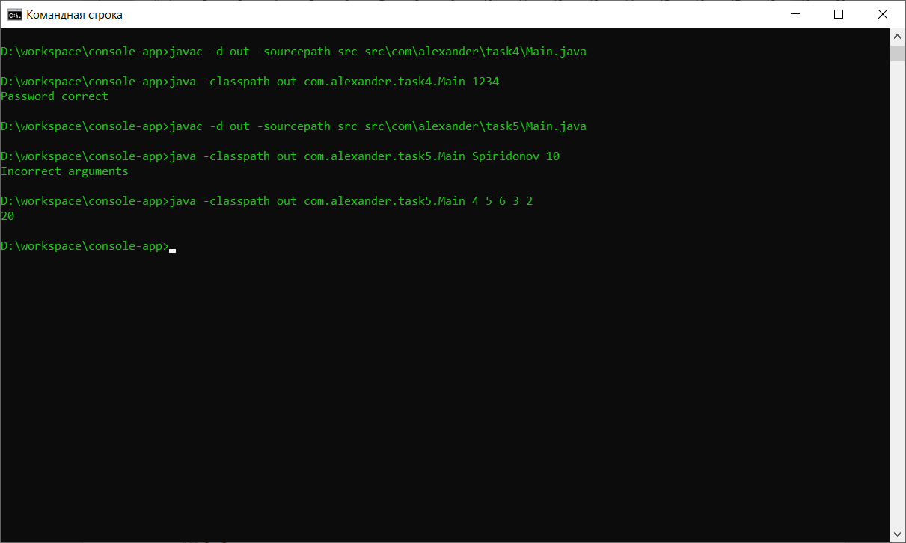

Расположение файлов .java

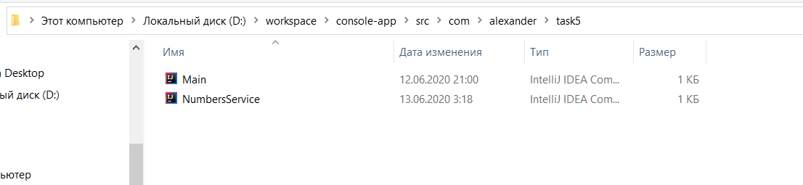

Расположение файлов .class

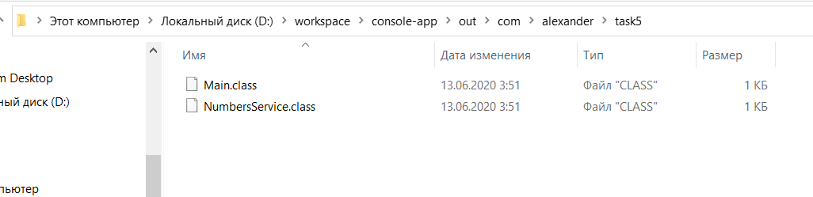

Код программы

Класс Main

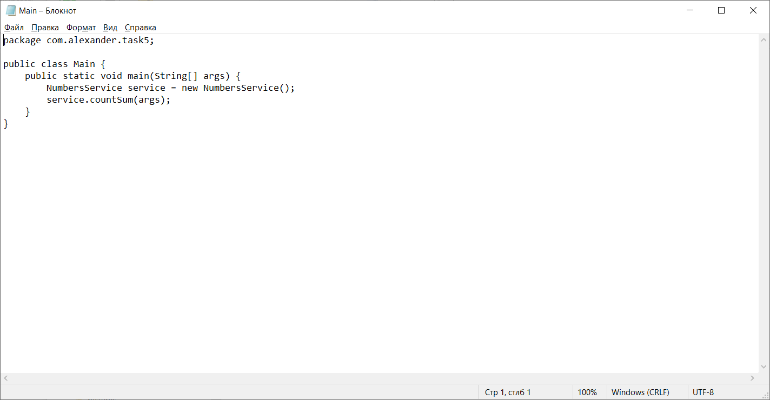

Класс NumbersService

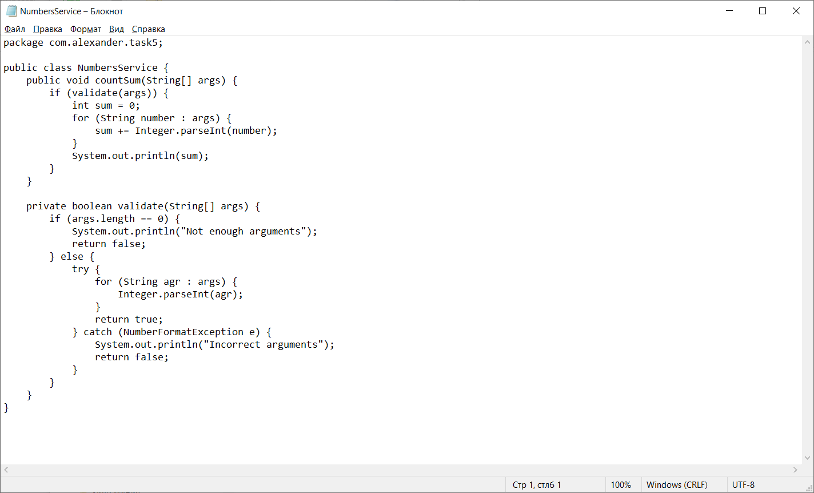

Задание 6

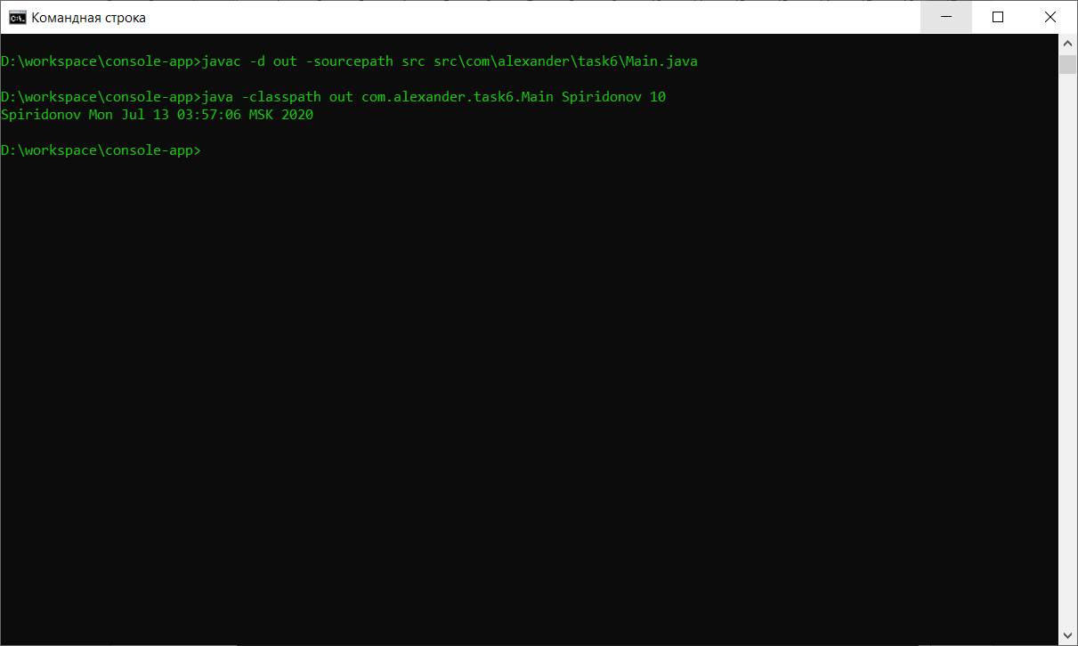

Расположение файлов .java

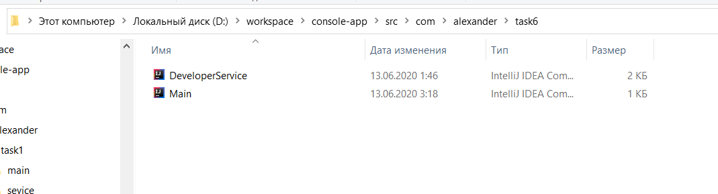

Расположение файлов .class

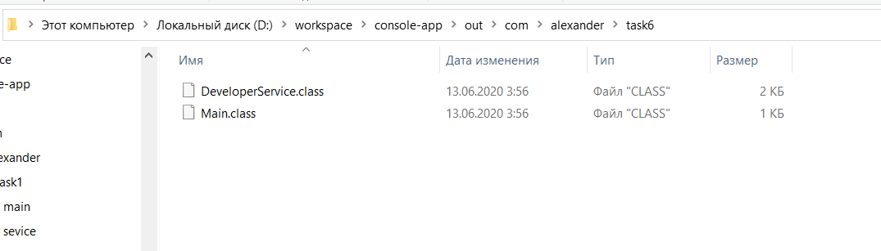

Код программы

Класс Main

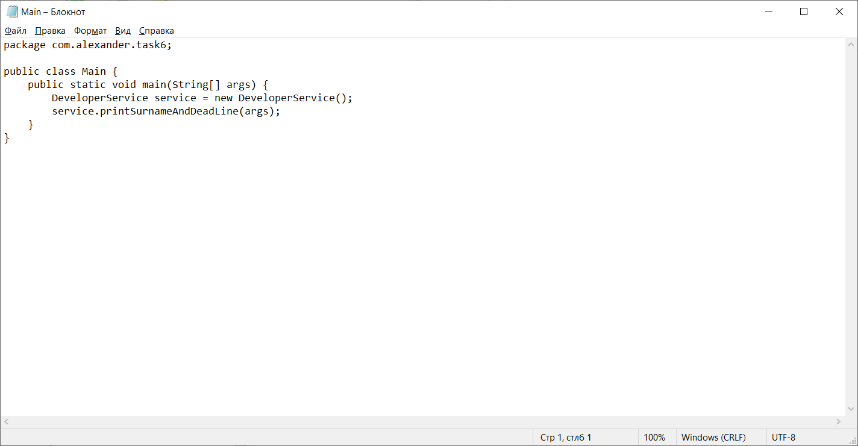

Класс DeveloperService

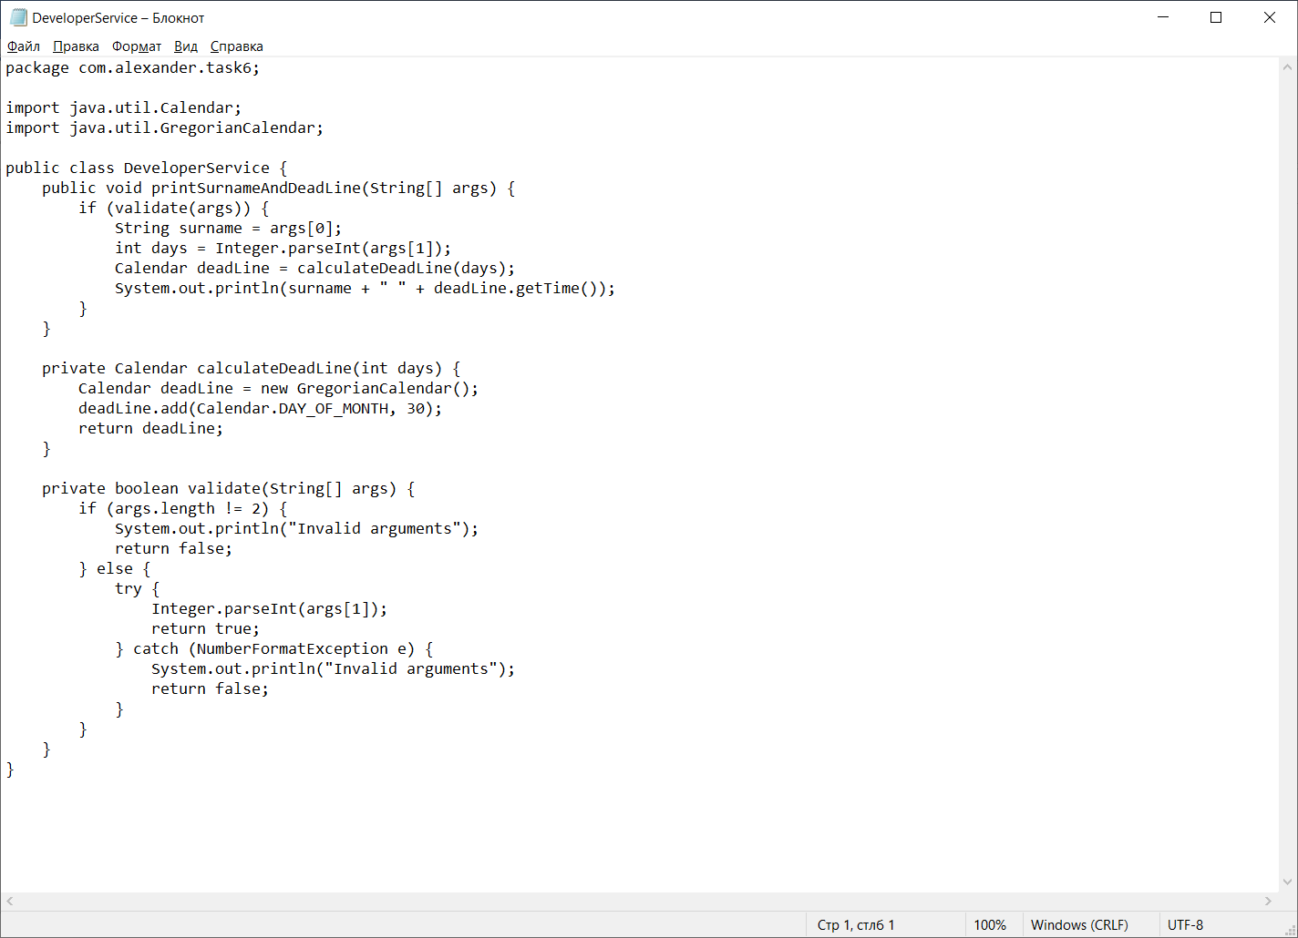

Задание 7

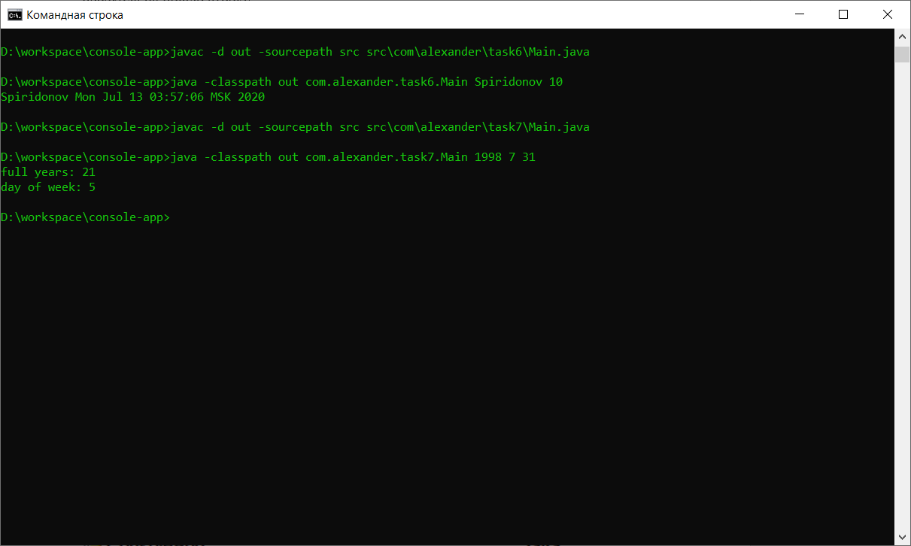

Расположение файлов .java

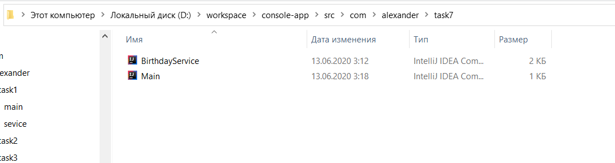

Расположение файлов .class

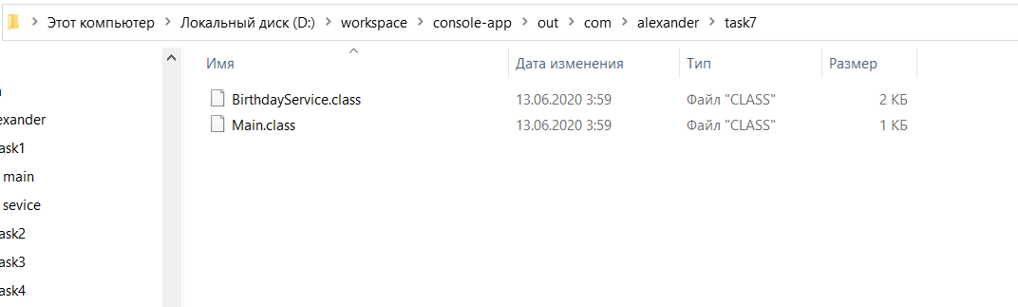

Код программы

Класс Main

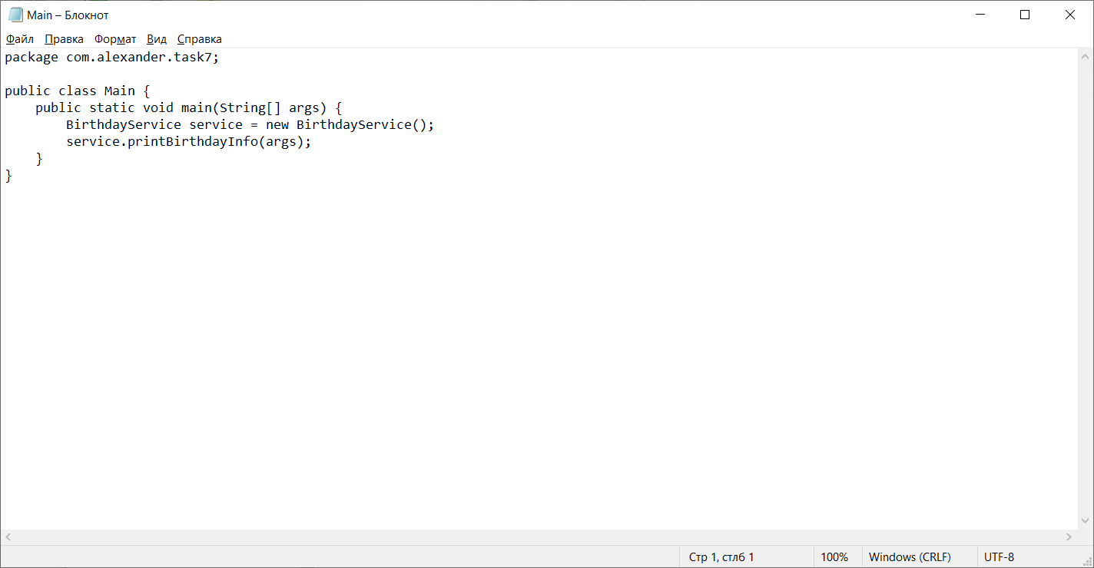

Класс BirthdayService

